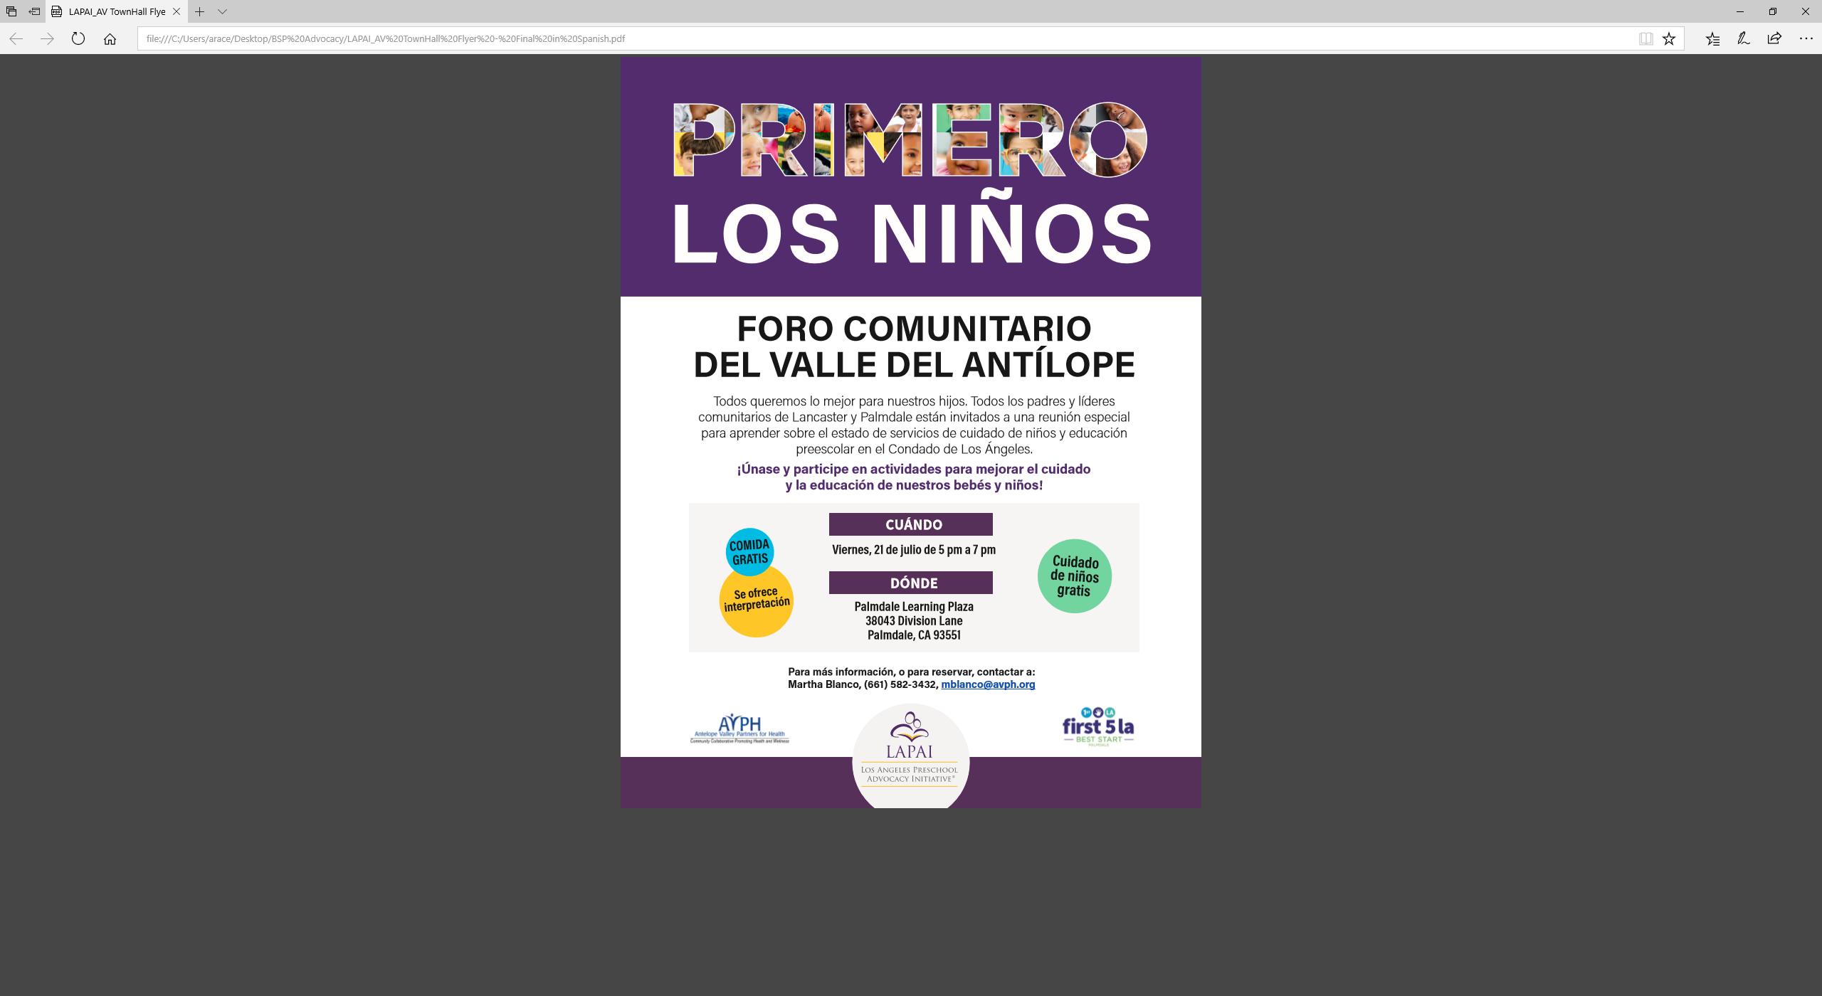

# eStadÍsticas

* **170** personas asistieros incluyendo padres, miembros de la comunidad, maestros y proveedoras de cuidado infantil.
* **Áreas representadas:** Palmdale, Lancaster, Littlerock, y Lake Los Ángeles
* **Género:** 158 Mujeres: 12 Hombres
* **Raza/Étnica:** Latinos, Africanos Americanos, Anglos
* **Idiomas:** inglés, español, idioma Americano de señas

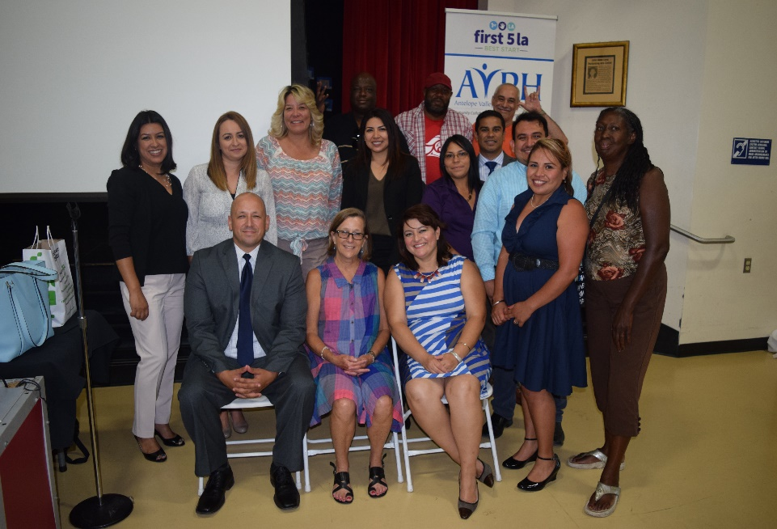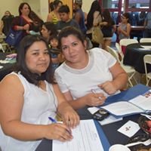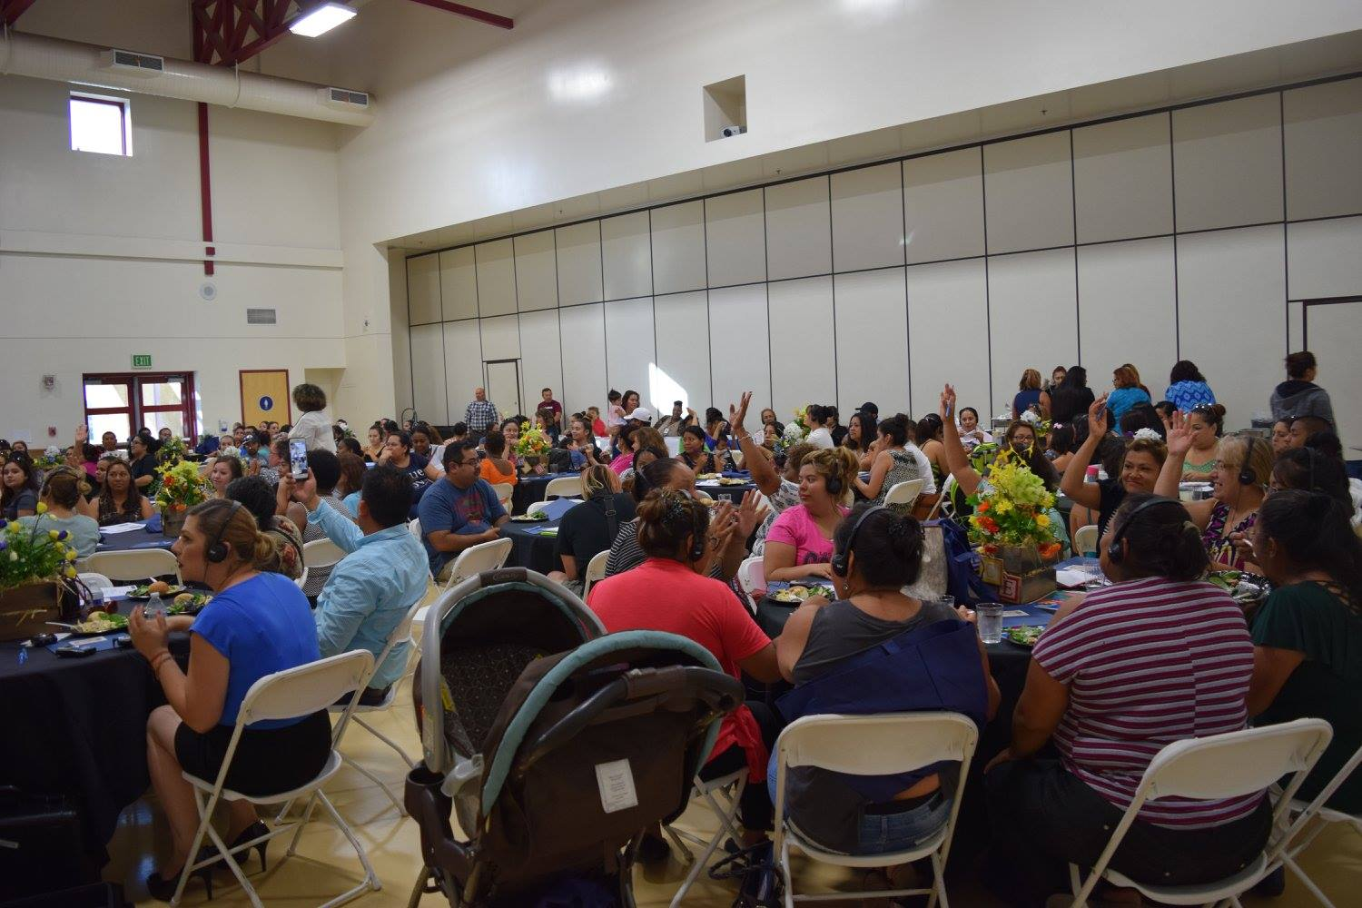

PRÓXIMOS PASOS:

1. Desarrollar plan de abogacía
2. Plan de Forum II

# RESULTADOS

## Aprendió sobre la complejidad del sistema ECE y flujos de financiación. Conclusiones:

## **Los padres no están totalmente conscientes de todas sus opciones. Si no califican para un programa, no saben que pueden preguntar sobre otros.**

## Aumentar el conocimiento sobre el estado de los servicios de cuidado infantil en el condado de los Ángeles y del Valle Antílope.

## Conclusiones:

1. **Las familias del condado necesitan más acceso a servicios de cuidado infantil y preescolar asequibles (económico).**

## **Las familias de Lancaster reportan tener acceso a los servicios preescolares en Palmdale USD, ya que su distrito no ofrece programas.**

## Promovió maneras de involucrarse a través Best Start, entrenamiento de abogacía en CCRC, CHIRLA’s unidad de registro de electores

**Best Start Palmdale**